**LUYỆN TẬP TẠI LỚP – 2**

**Exercise 1.**

1. Tính từng giá trị aixi lặp và cộng vào biến p

for i =0 🡪 n

mid = 1

for j = 1 🡪 i:

mid *= x

p = p + ai x mid

return p

Vì có 2 vòng lặp for nên ta sẽ mất  🡪 Độ phức tạp là O(n2)

1. Ta tính xk qua xk-1 * x

for i = 1 🡪 n

mid = mid * x

p = p + ai * mid

return p

Số lần tính sẽ là 2n.

1. Không có giải thuật nào tốt hơn tuyến tính để tính giá trị từ 1 đa thức bất kì tại 1 điểm cho trước. Bởi vì để tính giá trị của một đa thức tại một điểm, ta cần phải duyệt qua tất cả các hệ số của đa thức ít nhất một lần. Vì vậy, độ phức tạp của giải thuật tốt nhất có thể đạt được là O(n), trong đó n là bậc của đa thức.

Khi x = 1 thì p sẽ phải thực hiện (n + 1) phép cộng.

**Exercise 2.** *Sắp xếp danh sách H, O, M, E, W, R, K theo thứ tự bảng chữ cái theo selection sort.*

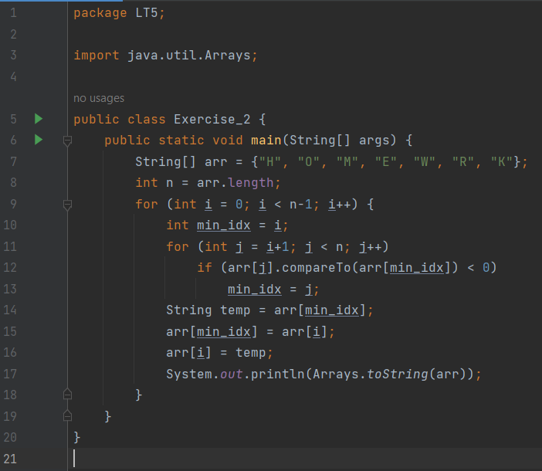

Kết quả sau khi chạy chương trình:

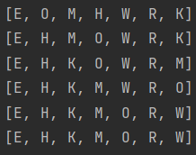

Mảng được sort dần theo các bước in ra kết quả như trên

**Exercise 3.**

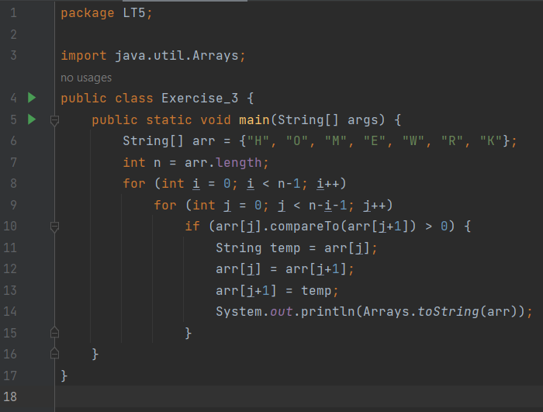

Kết quả sau khi chạy chương trình:

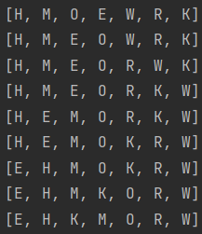

Mảng được sort dần theo các bước in ra kết quả như trên

**Exercise 4.**



Với n cố đinh, p  [0;1]

Xét trường hợp  => n<1

Khi đó

Max C(n) =  với p = 1

Min C(n) = n với p = 0

Xét trường hợp  => n>1

Khi đó

Max C(n) = n với p = 0

Min C(n) =  với p = 1

Xét trường hợp  => n = 1

C(n) = 1 là hằng số